МИНОБРНАУКИ РОССИИ

Федеральное государственное бюджетное образовательное учреждение высшего образования

НИЖЕГОРОДСКИЙ ГОСУДАРСТВЕННЫЙ ТЕХНИЧЕСКИЙ

УНИВЕРСИТЕТ им. Р.Е.АЛЕКСЕЕВА

Институт радиоэлектроники и информационных технологий

Кафедра прикладной математики и информатики

«Объектно-ориентированное программирование»

ОТЧЁТ

по лабораторной работе

по дисциплине

Основы информатики

РУКОВОДИТЕЛЬ:

________________ Степаненко М.А.

(подпись) (фамилия, и.,о.)

СТУДЕНТ:

________________ Плаксина Е.Н.

(подпись) (фамилия, и.,о.)

22-ПМ-1

(шифр группы)

Работа защищена «___» ____________

С оценкой _______________________

**Задание к выполнению лабораторной работы № 4**

**«Объектно-ориентированное программирование»**

**Задание на лабораторную работу:**

1. Придумать и создать систему, содержащую такие принципы ООП, как наследование и полиморфизм.

**Цель работы:**

Освоение объектно-ориентированного программирования, основных принципов ООП, создание системы, содержащей принципы ООП.

**Ход работы:**

1. Создала систему, содержащую такие принципы ООП, как наследование и полиморфизм.

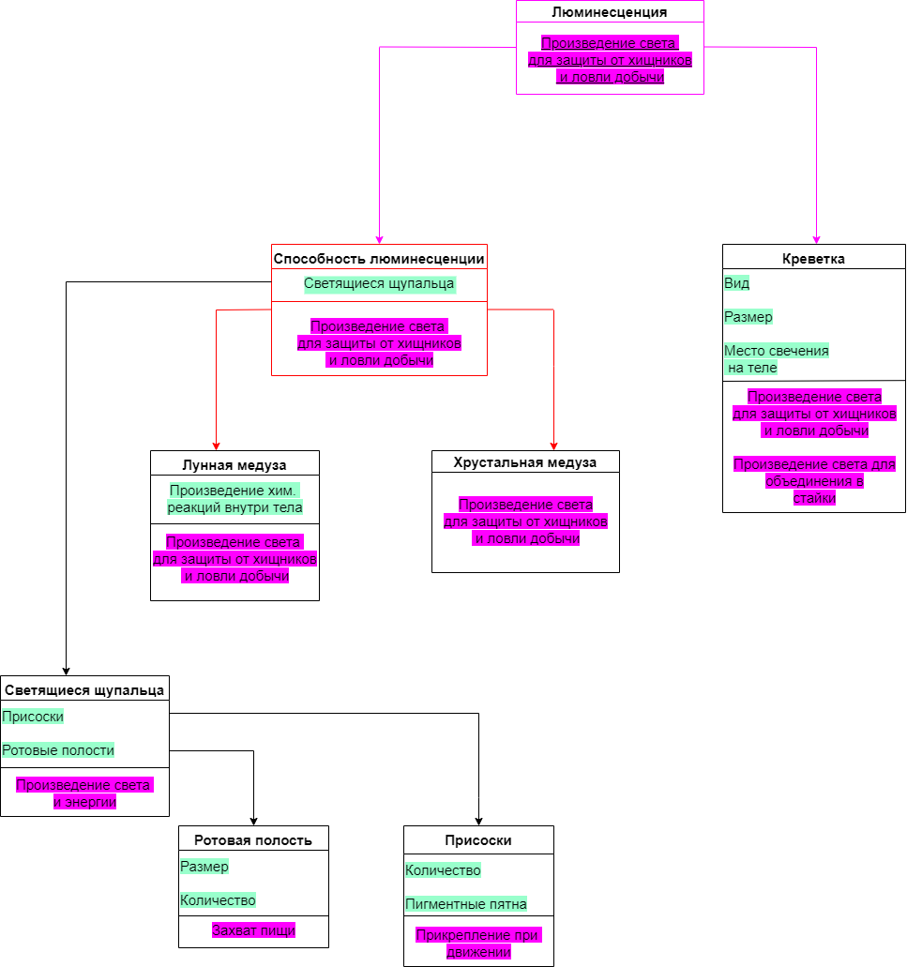

**Вывод:**

Узнала что такое объектно-ориентированное программирование, изучила основные принципы ООП, создала систему, содержащую принципы ООП.